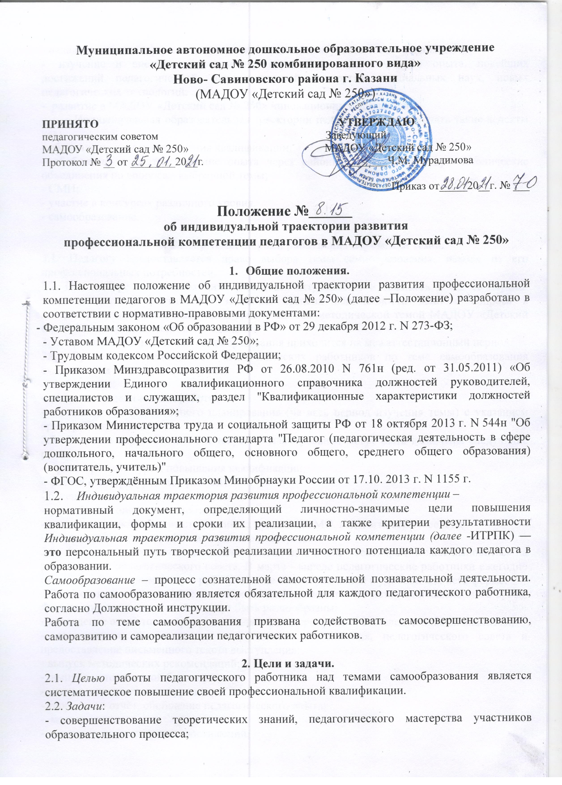
Муниципальное автономное дошкольное образовательное учреждение
«Детский сад № 250 комбинированного вида»
Ново- Савиновского района г. Казани
(МАДОУ «Детский сад № 250»)

ПРИНЯТО УТВЕРЖДАЮ
педагогическим советом Заведующий
МАДОУ «Детский сад № 250» МАДОУ «Детский сад № 250»
Протокол № __ от ________20__г. ________Ч.М. Мурадимова

Приказ от_____20__г. № ___

Положение №______
об индивидуальной траектории развития
профессиональной компетенции педагогов в МАДОУ «Детский сад № 250»

- Общие положения.
1.1. Настоящее положение об индивидуальной траектории развития профессиональной компетенции педагогов в МАДОУ «Детский сад № 250» (далее –Положение) разработано в соответствии с нормативно-правовыми документами:
- Федеральным законом «Об образовании в РФ» от 29 декабря 2012 г. N 273-ФЗ;
- Уставом МАДОУ «Детский сад № 250»;
- Трудовым кодексом Российской Федерации;

- Приказом Минздравсоцразвития РФ от 26.08.2010 N 761н (ред. от 31.05.2011) «Об утверждении Единого квалификационного справочника должностей руководителей, специалистов и служащих, раздел "Квалификационные характеристики должностей работников образования»;
- Приказом Министерства труда и социальной защиты РФ от 18 октября 2013 г. N 544н "Об утверждении профессионального стандарта "Педагог (педагогическая деятельность в сфере дошкольного, начального общего, основного общего, среднего общего образования) (воспитатель, учитель)"
- ФГОС, утверждённым Приказом Минобрнауки России от 17.10. 2013 г. N 1155 г.
  - Индивидуальная траектория развития профессиональной компетенции –
нормативный документ, определяющий личностно-значимые цели повышения квалификации, формы и сроки их реализации, а также критерии результативности Индивидуальная траектория развития профессиональной компетенции (далее -ИТРПК) — это персональный путь творческой реализации личностного потенциала каждого педагога в образовании.
Самообразование – процесс сознательной самостоятельной познавательной деятельности. Работа по самообразованию является обязательной для каждого педагогического работника, согласно Должностной инструкции.
Работа по теме самообразования призвана содействовать самосовершенствованию, саморазвитию и самореализации педагогических работников.

2. Цели и задачи.
2.1. Целью работы педагогического работника над темами самообразования является систематическое повышение своей профессиональной квалификации.
2.2. Задачи:
- совершенствование теоретических знаний, педагогического мастерства участников образовательного процесса;
- овладение новыми формами, методами и приемами обучения и воспитания детей;
- изучение и внедрение в практику передового педагогического опыта, новейших достижений педагогической, психологической и других специальных наук, новых педагогических технологий;
- развитие в МАДОУ «Детский сад № 250» инновационных процессов.
Индивидуальная образовательная траектории педагога может включать такие аспекты как:
- обучение на курсах повышения квалификации;
- обобщение и распространение опыта через районное, городское и др. методические объединения по вопросам выбранной темы;
- СМИ;
- участие в конкурсах различного уровня,
- самообразование.

3. Выбор темы и сроки работы над изучением темы.
3.1. Педагогу предоставляется право выбора темы самообразования, исходя из его профессиональных потребностей.
3.2. При выборе темы необходимо учитывать актуальность и важность темы, ее научно-теоретическое и практическое значение, степень освещенности данного вопроса в литературе, взаимосвязь выбранной темы с единой методической темой МАДОУ «Детский сад № 250» и методического объединения.
3.3. Время работы над темой самообразования приходится на межаттестационный период.
3.4. Организация деятельности педагогических работников по теме самообразования складывается из следующих этапов:
- выбор темы;
- постановка цели и задач работы;
- составление перспективного планирования (на весь период изучения темы) с указанием срока работы над темой;
3.5. В состав перспективного и текущего планирования могут быть включены следующие разделы:
- краткосрочные курсы повышения квалификации;
- работа с литературой по проблеме;
- посещение занятий других педагогов;
- разработка конспектов занятий;
- подготовка докладов и выступлений на заседаниях МО, педагогического совета;
- участие в конкурсе профессионального мастерства.
3.6. Текущее планирование составляется ежегодно в мае - сентябре и может выноситься на рассмотрение педагогического совета. В марте - апреле педагогические работники ежегодно отчитываются о проделанную работу по теме самообразования в удобной для него форме.
3.7. Итоговый отчёт по теме самообразования проводится по истечении заявленного срока. Формы предоставления отчёта могут быть разнообразны:
- проведение открытого мероприятия или серии мероприятий с последующим их анализом;
- выступление на заседании методического объединения, педагогического совета и предоставление письменного текста выступления;
- выпуск методических рекомендаций;
- выпуск методической брошюры;
- статья в специальном журнале;
- творческий отчёт, обобщение педагогического опыта;
- мастер-классы;
- выставка педагогических достижений;
- размещение ресурса на сетевом Интернет-проекте.
3.8. Весь наработанный материал сдаётся в методический кабинет и является доступным для использования другими педагогами.

4. Требования к содержанию ИТРПК.
4.1. Форма ИТПРК включает в себя информационную карту педагога (Приложение №1) и план мероприятий (Приложение 2).
4.2. ИТРПК строится с учетом этапов учебной деятельности, направленной на усвоение учебного содержания: осмысление, понимающую деятельность, апробирование, практическое применение, деятельность по обучению других, творческие отчеты, предусматривает систематическую рефлексию состояния в парах, группах.

5. Контроль за самообразованием педагогов.
5.1. В целях осуществления методического контроля за самообразованием педагогов в конце учебного года заполняется таблица: Результаты профессиональной деятельности педагога (оцениваемая часть информационной карты) (Приложение 1 раздел 2).
5.2. В плане методической работы МАДОУ «Детский сад № 250» должны отражаться:
- организационные мероприятия, обеспечивающие своевременный выбор методической темы педагогами и составления плана индивидуальной образовательной траектории;
- представление промежуточных результатов работы над методической темой (на заседаниях педагогического совета, педагогических чтениях, в ходе методических недель и др.).
5.3. Ежегодные отчеты педагогов МАДОУ «Детский сад № 250» о работе над методической темой (Приложение 3).
5.4. Обобщение опыта и представление итогов работы над методической темой.
5.5. По итогам работы над темой самообразования проводится корректировка ИТПРК профессионального развития каждого педагога, определяются коллективные и индивидуальные формы самообразования педагогов.
5.6. Старший воспитатель ведёт картотеку тем по самообразованию, отслеживает их соответствие профессиональным затруднениям, оказывает помощь в реализации деятельности по самообразованию.

6. Права педагогического работника.
6.1. Педагогический работник в рамках осуществления деятельности по теме самообразования имеет право:
- самостоятельно выбирать тему самообразования;
- самостоятельно осуществлять подбор литературы по проблеме.

7. Ответственность педагогического работника.
7.1. Педагогический работник обязан вести работу по темам самообразования в течение всей своей педагогической деятельности.
7.2. В начале учебного года педагогический работник предоставляет старшему воспитателю текущий (годовой) план работы по теме самообразования, а в конце года предоставляет отчёт о проделанную работу.
7.3. По истечении срока, отводимого на реализацию деятельности по теме самообразования, педагогический работник обязан предоставить итоговый отчёт.

9. Делопроизводство.
- перспективный план работы по теме самообразования;
- ежегодный отчёт по теме самообразования;
- итоговый отчёт по теме самообразования.
Приложение 1
Информационная карта педагогического работника
_________________________________________________
Фамилия, имя, отчество (в именительном падеже)
Общие сведения
Дата рождения
Место работы (наименование образовательной организации по уставу)
Должность (с указанием предмета, дисциплины, направления)
Дата заключения трудового договора
Имеющаяся квалификационная категория
Образование
Уровень образования
Учебное заведение (окончил, обучается)
Специальность/направление и профиль по диплому
Квалификация по диплому
Год окончания учебного заведения
Стаж работы
Общий трудовой стаж (полных лет)
Стаж педагогической работы
Стаж работы в данной должности
Непрерывное профессиональное развитие
Ученая степень, год присвоения, ученое звание
Наличие программы профессионального развития |  |  |  |  |  |  |  |  | Есть/нет
Формальное образование
(удостоверения, свидетельства о повышении квалификации, дипломы о повышении уровня образования, переподготовке, полученные за последние 5 лет)
Место прохождения | Год |  | Количество часов |  | Вид документа |  |  | Тема ПК
Неформальное образование
(справки, сертификаты, участие в ВКС, ИНКО, ГМС, МО)
Форма образования |  | Год |  | Вид документа |  |  | Тема (для выступлений, публикаций и семинаров)

1. Характеристика условий профессиональной деятельности
1.1. Сведения о реализуемых программах
Таблица 1.1. Перечень программ, реализуемых педагогическим работником
Учебный год | Программа /программы

2. Результаты профессиональной деятельности
(оцениваемая часть информационной карты)
2.1. Выявление и развитие способностей обучающихся к научной (интеллектуальной), творческой, физкультурно-спортивной деятельности, а также их участие в олимпиадах, конкурсах, фестивалях, соревнованиях.
Таблица 2.1.1. Выявление и развитие способностей обучающихся
Способы выявления у обучающихся способностей к научной (интеллектуальной), творческой, физкультурно-спортивной деятельности | Способы развития способностей обучающихся к научной (интеллектуальной), творческой, физкультурно-спортивной деятельности
*Таблица 2.1.2. Участие обучающихся в олимпиадах, конкурсах, фестивалях, соревнованиях (в таблице указываются формы, соответствующие направлению деятельности педагогического работника)
*педагогические работники, аттестующиеся на первую, категорию заполняют данную таблицу по желанию
Форма | Название олимпиады, конкурса, фестиваля, соревнования и т.д. | Количество участников
год
Конкурсы
Соревнования |  |  | человек
Фестивали
Соревнования
2.2. Транслирование в педагогических коллективах опыта практических результатов своей профессиональной деятельности, в том числе экспериментальной и инновационной.
Годы | Формы трансляции | Темы
Лекция – воспитатели ДОУ
Обмен мнениями педагогов- круглый стол.
 | День открытых дверей с показом театрализованной сказки.
 | Методическая папка
Обмен мнениями педагогов.
Педагогическая гостиная
Лекция – воспитатели ДОУ
Консультация для воспитателей ".
Таблица 2.2.1. Транслирование в педагогических коллективах опыта практических результатов своей профессиональной деятельности
*Таблица 2.2.2. Направление экспериментальной и инновационной деятельности
*педагогические работники, аттестующиеся на первую категорию, заполняют данную таблицу по желанию
Год | Направление экспериментальной и инновационной деятельности | Что сделано?
2.3. Активное участие в работе методических объединений педагогических работников организаций, в разработке программно-методического сопровождения образовательного процесса, профессиональных конкурсах.
Таблица 2.3. Участие в работе методических объединений педагогических работников
*педагогические работники, аттестующиеся на первую категорию, заполняют данную часть таблицы по желанию
Год | Название группы | Что разработано в результате совместной деятельности? | *Участие в профессиональных конкурсах
 | Семинар-практикум | Теоретический и практический материал по обучению правилам дорожного движения в соответствии с ФГТ.  Комплексно-тематическое планирование согласно ФГТ
 | РМО - воспитателей младших групп. Практический показ Мастер класс по теме | Вести работу по повышению квалификации педагогов через использование активных методов обучения и по выявлению и распространению педагогического опыта.  Разработка положения и проведения конкурса чтецов.  Пополнять картотеку «Речевые игры»
- Сведения о видеозанятиях
Тема занятия | Группа | УМК (программа) | Реализуемые в занятии технологии, методы
Достоверность информации подтверждаю:
Подпись педагогического работника (расшифровка подписи)
Директор_____________________________________(расшифровка подписи)
печать

Приложение 2
Примерный перспективный план
работы педагога над темой самообразования
1 этап. Подготовительный (выявление)
№ | Содержание работы | Сроки реализации
1 | Определение темы по обобщению опыта работы, обоснование ее актуальности, необходимости рассмотрения | 1-й год работы над темой
2 | Постановка целей, задач работы | 1-й год работы над темой
3 | Выдвижение гипотезы | 1-й год работы над темой
2 этап. Аналитический (изучение)
№ | Содержание работы | Сроки реализации
1 | Составление плана работы по самообразованию | 1-й год работы над темой
2 | Проведение обследования детей по интересующей проблеме (диагностика) | 1-й год работы над темой
3 этап. Организационный (обобщение)
№ | Содержание работы | Сроки реализации
1 | Теоретическая часть:  - Изучение методической, педагогической, психологической и другой литературы, опыта работы коллег и т.п.  - Ознакомление с требованиями оформления теоретической части работы | 2-й, 3-й года работы  над темой
2 | Практическая часть:  - Составление конспектов занятий, деятельности и т.д., их апробация.  - Изготовление пособий, атрибутов, приобретение оборудования дл проведения деятельности  - Проведение открытых мероприятий  - Выступление на педагогическом совете  - Участие в работе творческих групп | 2-й, 3-й года работы  над темой
4 этап. Завершающий (внедрение)
№ | Содержание работы | Сроки реализации
1 | Оформление результатов обследования детей по проблеме | 3-й год  (4-й, 5-й годы)
2 | Оформление опыта работы:  - Систематизация теоретической части  - Систематизация практической материала  - Подборка материалов и составление «Приложения» (плана работы по самообразованию, конспектов, результатов продуктивной деятельности детей, фотоматериалов и др.) | 3-й год  (4-й, 5-й годы)
5 этап. Презентационный (распространение)
№ | Содержание работы | Сроки реализации
1 | Выступление на педагогическом совете «Из опыта работы»:  - Рассказ;  - Организация выставки результатов продуктивной деятельности детей | В ходе дальнейшей педагогической деятельности
2 | Предоставление опыта работы в методический кабинет на выставку «Передовой педагогический опыт» | В ходе дальнейшей педагогической деятельности
3 | Подготовка материала к публикации в печатных изданиях | В ходе дальнейшей педагогической деятельности
4 | Участие в педагогических конкурсах | В ходе дальнейшей педагогической деятельности
Приложение 3
Примерный план
отчета по работе над темой самообразования в период реализации
мероприятий практического этапа
- План отчета:
- Обоснование выбора темы.
- Цель и задачи работы над темой, сроки.
- Анализ состояния вопроса по литературным источникам, имеющегося опыта по решению проблемы.
- Какая предусмотрена (или реализуется) система мер для решения педагогом проблемы в конкретных условиях.
- Какой предполагается результат и форма его представления.
- Полученные от педагога данные вносятся в таблицу.
№ | Ф.И.О. педагога | Должность | Тема самообразования | Год работы над темой | Деятельность по реализации темы
- Необходимость введения графы «Год работы над темой» продиктована тем, что позволяет отследить, на каком этапе работы над темой находится педагог, и, если требуется, оказать соответствующую методическую помощь, определить виды деятельности в реализации темы в течение конкретного учебного года.
- Изменения в таблицу вносятся ежегодно. Такая система работы позволяет выявить передовой педагогический опыт, обобщить его и выбрать формы распространения.

